|  |  |  |
| --- | --- | --- |
|  | Votre contact : ---  Votre référence : 24164 | cotation@zen-fr.com  02.53.35.70.10 |

|  |
| --- |
|  |

Incursion au Pays du Matin Calme

13 JOURS / 10 NUITS

Que la Corée du Sud existe encore relève du miracle. S’avançant délicatement dans la mer du Japon, la petite péninsule coréenne a toujours tenté l’appétit vorace de ses voisins : la Chine à l’ouest, le Japon à l’est. Bien malgré elle, elle a été le théâtre d’aventures guerrières renouvelées au fil des siècles. Étonnamment, elle a traversé les épreuves en restant foncièrement elle-même. La culture de la Corée du Sud est un subtil mélange de confucianisme et d’orgueil national. Les superbes paysages qui ponctuent le pays ont aussi contribué à forger l’identité des Sud-coréens : la nature les fascine, les montagnes surtout. Où que vous alliez, vous les verrez savourer le grand air, arborant les tenues sportives les plus tendances et toujours prêts à grimper plus haut ! Entre ultra-modernisme et tradition, la Corée vous séduira par son exotisme, son effervescence et la douceur de ses matins calmes !

LES ETAPES

**Jour 01 : PARIS**  **SEOUL**

**Jour 02 : SEOUL - 60 km (env. 1h)**

**Jour 03 : SEOUL**

**Jour 04 : SEOUL / SUWON / SEOUL - 45 km (env. 45 min / 1h)**

**Jour 05 : SEOUL**

**Jour 06 : SEOUL / MAGOKSA (135 km / env. 2h40) / JEONJU (100 km / env. 1h30)**

**Jour 07 : JEONJU / DAMYANG (80 km / env. 1h) / GWANGJU (25 km / env. 35 min)**

**Jour 08 : GWANGJU / BUSAN (270 km / env. 3h15)**

**Jour 09 : BUSAN / GYEONGJU (85 km / env. 1h30)**

**Jour 10 : GYEONGJU / HAEINSA (155 km / env. 2h10) / ANDONG**

**Jour 11 : ANDONG / SEOUL (250 km / env. 3h10)**

**Jour 12 : SEOUL (60 km / env. 1h)**  **PARIS**

**Jour 13 : PARIS**

le programme

**Jour 01 : PARIS**  **SEOUL**

|  |
| --- |
| **Rendez-vous des participants à l’aéroport de Paris CDG** pour les formalités d’enregistrement et d’embarquement.  **Envol à destination de Séoul**. |
| Toutes prestations et nuit à bord. |

**Jour 02 : SEOUL - 60 km (env. 1h)**

|  |
| --- |
| Arrivée dans l’après-midi à Séoul et accueil à l’aéroport par votre guide francophone. |
| En route vers Séoul, vous allez passer par la **Smart City de Songdo** (sans descendre du bus) pour découvrir son architecture futuriste et son ambiance moderne. |
| Ensuite, vous vous dirigerez vers la **Namsan Tower** située sur la montagne Namsan. Vous aurez l’opportunité de monter au sommet de la montagne en téléphérique. Une fois au sommet, vous pourrez prendre le temps d’apprécier la vue panoramique sur la ville, prendre des photos et vous imprégner de l’atmosphère unique de Namsan. |
| *A noter que l’observatoire de la N-tower n’est pas inclus dans le devis. Cependant pour ceux qui veulent profiter de la vue panoramique le guide peut les aider à acheter les billets sur place. |
| Ensuite, vous serez transféré à votre hôtel où vous pourrez vous installer et vous rafraîchir. |
| Dîner dans un restaurant local. |
| Après le dîner, vous pourrez profiter d’une agréable promenade dans les rues animées de Séoul, notamment le long de **Cheonggyeocheon**, un ruisseau urbain réaménagé offrant une atmosphère paisible en soirée. *A noter que le Cheongyeocheon est un ruisseau et non une rivière. |
| Nuit à l’hôtel. |

**Jour 03 : SEOUL**

|  |
| --- |
| Petit-déjeuner à l’hôtel. |
| Vous débuterez votre journée en vous rendant à **Gwanghwamun**, l’une des principales portes d’entrée du palais royal de Gyeongbokgung. Profitez d’une agréable promenade à pied à travers cette célèbre avenue, où vous trouverez les statues de deux grands héros de la Corée : le roi Sejong et l’Amiral Yi Sung-shin. |
| Arrivé à Gyeongbokgung, vous aurez la chance d’assister à la **Cérémonie de la Relève de la Garde** (10h00). Ce spectacle traditionnel met en scène des gardes en costumes d’époque effectuant des mouvements précis et gracieux. Imprégnez-vous de cette expérience culturelle unique. |
| Après la cérémonie, explorez **le palais royal de Gyeongbokgung**, l’un des joyaux de l’architecture coréenne. Admirez les magnifiques bâtiments, les jardins paisibles et découvrez l’histoire fascinante qui se cache derrière ce lieu emblématique. |
| Ensuite, dirigez-vous vers **Bukchon**, un quartier traditionnel préservé où vous pourrez vous promener dans ses ruelles pittoresques et admirer les maisons hanok (maisons traditionnelles coréennes). Plongez-vous dans l’ambiance authentique de Séoul d’autrefois. |
| *A noter que c’est un quartier résidentiel donc, il est demandé aux visiteurs de respecter les habitants et de ne pas faire beaucoup de bruit. |
| Déjeuner dans un restaurant local. |
| Ensuite, vous visiterez **le temple Jogyesa**, l’un des principaux temples bouddhistes de Séoul. Imprégnez-vous de la sérénité et de la spiritualité de cet endroit sacré, où vous pourrez découvrir l’architecture et les rituels bouddhistes. |
| En fin d’après-midi, vous vous rendrez à **Dongdaemun**, un quartier animé réputé pour son marché de nuit et ses centres commerciaux. Vous pourrez faire du shopping et découvrir les dernières tendances de la mode coréenne. Ne manquez pas de visiter le **Dongdaemun Design Plaza (DDP)**, un bâtiment emblématique connu pour son architecture futuriste. |
| **Dîner de barbecue coréen**, une expérience culinaire incontournable. Vous pourrez déguster des viandes savoureuses grillées à table, accompagnées d’une variété de plats d’accompagnement. |
| Nuit à l’hôtel. |

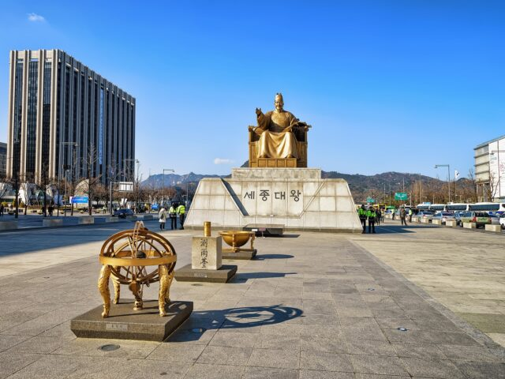

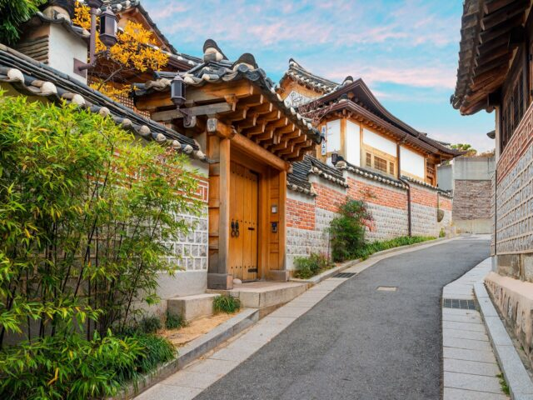

**Jour 04 : SEOUL / SUWON / SEOUL - 45 km (env. 45 min / 1h)**

|  |
| --- |
| Petit-déjeuner à l’hôtel. |
| Vous partirez en direction de **Suwon**, une ville située à proximité de Séoul. |
| Votre première étape sera **la Forteresse Hwaseong**, un site du patrimoine mondial de l’UNESCO. Explorez les remparts bien préservés, les portes majestueuses et les pavillons pittoresques de cette forteresse historique. Vous pourrez également visiter le Haenggung, et le Yeonmudae où vous pouvez faire du tir à l’arc traditionnel coréen. |
| *A noter que cette activité est en extérieur et peut être soumise aux conditions météorologiques. De plus, pour des raisons pratiques, si le groupe compte plus de 15 personnes, il sera divisé en deux groupes afin de permettre à tous les participants de profiter de l’activité dans un délai raisonnable. (l’attende ne dure pas plus de 15 min). |
| Déjeuner dans un restaurant local. |
| Ensuite, vous vous rendrez au **Village Folklorique de Yongin**, où vous découvrirez la culture traditionnelle coréenne. Assistez à **un spectacle de danses folkloriques** captivant qui mettra en valeur les costumes colorés et les performances dynamiques. Vous aurez également l’occasion de vous promener dans le village, d’explorer les maisons traditionnelles et de découvrir l’artisanat local. |
| Vous reprendrez la route vers Séoul. |
| Dîner dans un restaurant local. |
| Nuit à l’hôtel. |

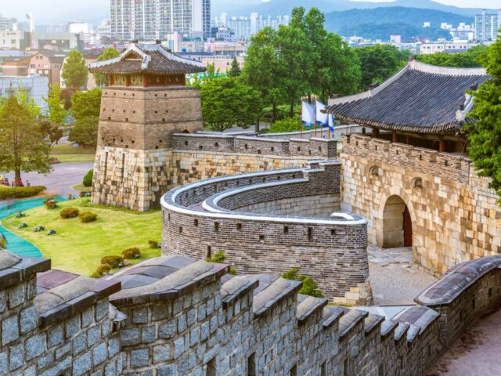

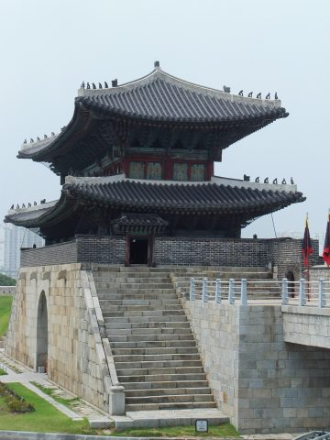

**Jour 05 : SEOUL**

|  |
| --- |
| Petit-déjeuner à l’hôtel. |
| Vous vous rendrez au **Musée National de Corée**, l’un des plus grands musées d’Asie. Explorez les différentes galeries qui abritent une vaste collection d’artefacts historiques, d’objets d’art et d’oeuvres d’art coréennes. Imprégnez-vous de l’histoire et de la culture riches du pays à travers les expositions passionnantes du musée. |
| Ensuite, vous vous dirigerez vers **le marché de Tongin**, un marché traditionnel où vous pourrez découvrir une variété de stands colorés proposant une grande sélection de street food. Profitez de l’ambiance animée et goûtez à une expérience unique en utilisant des jetons traditionnels pour acheter des plats dans les différents stands. Vous pourrez composer votre propre repas en choisissant parmi une variété de plats coréens et profiter d’un déjeuner convivial. |
| Après le déjeuner, vous visiterez **le palais Changdeokgung**, un autre site du patrimoine mondial de l’UNESCO. Explorez les magnifiques bâtiments du palais et découvrez l’architecture traditionnelle coréenne. Vous aurez également l’occasion de visiter le jardin secret, un espace paisible et magnifique qui offre une évasion tranquille de l’agitation de la ville. |
| Ensuite, vous serez conduit à votre hôtel pour vous installer et vous détendre. |
| Dîner dans un restaurant local. |
| Nuit à l’hôtel. |

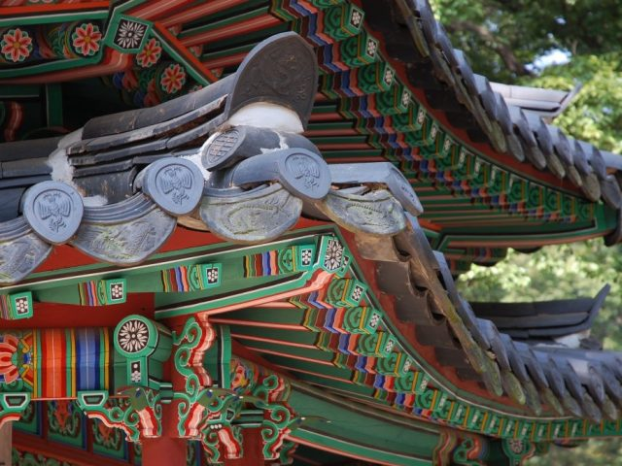

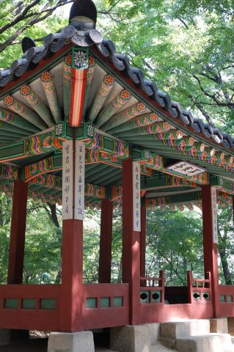

**Jour 06 : SEOUL / MAGOKSA (135 km / env. 2h40) / JEONJU (100 km / env. 1h30)**

|  |
| --- |
| Petit-déjeuner à l’hôtel. |
| Vous prendrez la route en direction de **Gongju**. |
| Déjeuner dans un restaurant local. |
| Ensuite, vous continuerez votre voyage en vous rendant au **Temple de Magoksa**, un magnifique temple bouddhiste situé dans un cadre naturel paisible. Explorez les magnifiques bâtiments du temple, admirez les statues de Bouddha et imprégnez-vous de l’atmosphère sereine qui règne dans cet endroit sacré. |
| Après la visite du temple, vous reprendrez la route en direction de **Jeonju**, célèbre pour **son village Hanok**, un quartier préservé composé de maisons traditionnelles coréennes. Promenez-vous dans les ruelles pittoresques, admirez l’architecture traditionnelle et découvrez la culture locale. Vous aurez également l’occasion de visiter des boutiques artisanales, des galeries d’art et des musées. |
| Dîner dans un restaurant local. |
| Nuit à l’hôtel. |

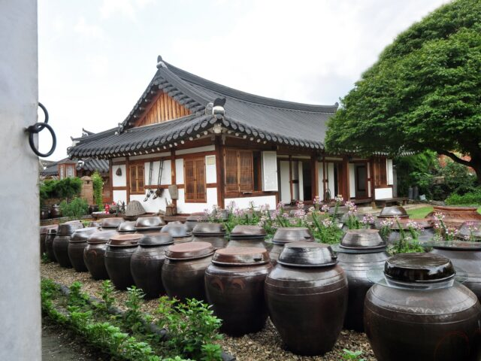

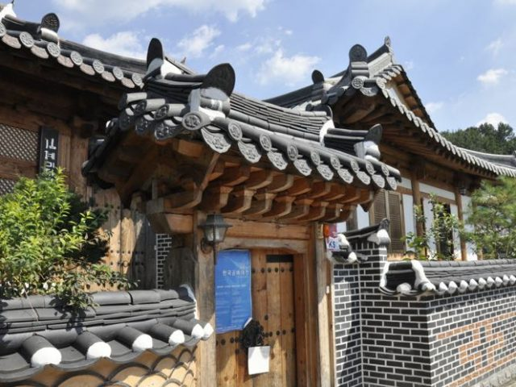

**Jour 07 : JEONJU / DAMYANG (80 km / env. 1h) / GWANGJU (25 km / env. 35 min)**

|  |
| --- |
| Petit-déjeuner à l’hôtel. |
| Vous partirez pour une excursion au parc de **Maisan**, connu pour ses formations rocheuses spectaculaires et ses paysages naturels époustouflants. |
| Votre première étape sera **le temple Tapsa**, situé au cœur du parc. Vous serez émerveillé par les pagodes uniques construites à partir de milliers de pierres empilées par des moines dévots au fil des années. Admirez la beauté et la sérénité de cet endroit sacré, en vous promenant dans les allées pittoresques du temple. |
| Déjeuner dans un restaurant local. |
| Ensuite, vous reprendrez la route **vers Damyang**. Vous visiterez le **Juknokwon** connu son magnifique jardin de bambous où vous pourrez vous promener le long des sentiers bordés de bambous et vous imprégner de l’atmosphère paisible de cet endroit enchanteur. Vous visiterez également le musée du bambou, où vous en apprendrez davantage sur l’importance du bambou dans la culture coréenne et découvrirez des objets artisanaux traditionnels. |
| En fin d’après-midi, vous reprendrez la route vers **Gwangju**, une ville dynamique située dans le sud-ouest de la Corée du Sud. |
| Dîner dans un restaurant local. |
| Nuit à l’hôtel. |

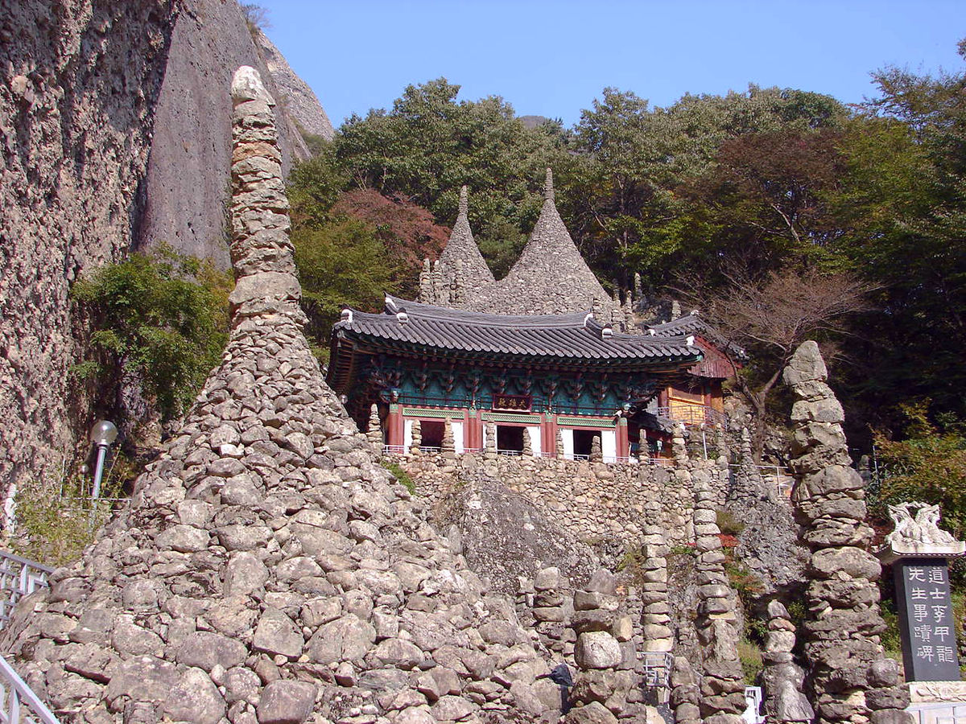

**Jour 08 : GWANGJU / BUSAN (270 km / env. 3h15)**

|  |
| --- |
| Petit-déjeuner à l’hôtel. |
| Vous vous dirigerez vers **Boseong**, une région célèbre pour ses **plantations de thé vert.** |
| Votre première étape sera le **Temple de Songgwangsa**, l’un des temples bouddhistes les plus importants de Corée. Imprégnez-vous de la sérénité de ce lieu sacré, explorez les bâtiments anciens et découvrez la pratique bouddhiste. Admirez la beauté naturelle qui entoure le temple, avec ses montagnes majestueuses et ses paysages paisibles. |
| Déjeuner dans un restaurant local. |
| Ensuite, vous reprendrez la route vers **Busan**, la deuxième plus grande ville de Corée du Sud. |
| À votre arrivée à Busan, vous vous installerez à votre hébergement et pourrez profiter d’un moment de repos et de détente. |
| Dîner dans un restaurant local. |
| Nuit à l’hôtel. |

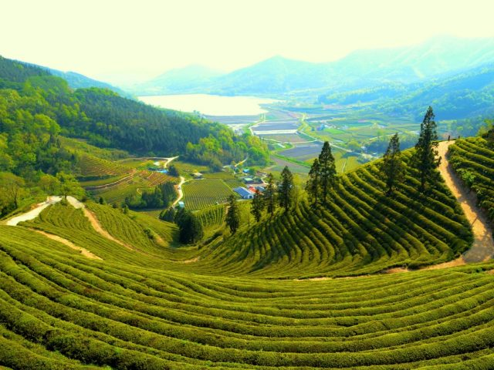

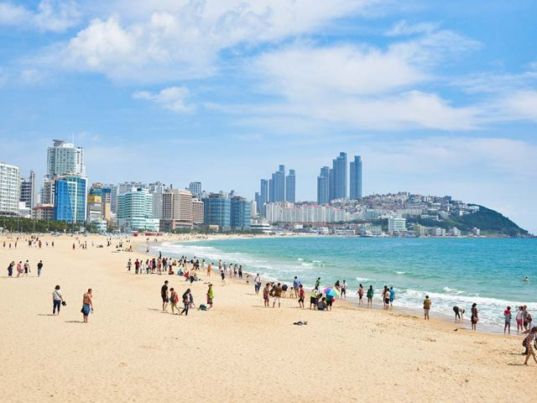

**Jour 09 : BUSAN / GYEONGJU (85 km / env. 1h30)**

|  |
| --- |
| Petit-déjeuner à l’hôtel. |
| Votre première étape sera le village de **Gamcheon**, également connu sous le nom de “Village des couleurs”. Promenez-vous dans les ruelles étroites et admirez les maisons colorées qui offrent une atmosphère artistique unique. Découvrez les œuvres d’art de rue, les galeries et les petits cafés disséminés dans le village. |
| Ensuite, vous vous dirigerez vers le **Marché Gukje**, l’un des plus anciens marchés de Busan, où vous pourrez vous imprégner de l’atmosphère animée et découvrir une variété de produits locaux. Continuez vers le marché de **Jagalchi,** le plus grand marché aux poissons de Corée du Sud, où vous pourrez observer la vie quotidienne des pêcheurs et découvrir une incroyable variété de fruits de mer frais. |
| Déjeuner dans un restaurant local. |
| Ensuite, vous partirez pour **le temple de Beomeosa,** l’un des temples bouddhistes les plus importants de la région. Explorez les magnifiques bâtiments du temple, admirez les statues de Bouddha et imprégnez-vous de la sérénité de cet endroit sacré. |
| Après la visite du temple, vous prendrez la route vers **Gyeongju**, une ville historique réputée pour ses sites culturels et historiques. |
| Votre première étape à Gyeongju sera le **Musée National de Gyeongju,** où vous pourrez découvrir des trésors archéologiques et artistiques de la région. Apprenez-en plus sur l’histoire et la culture de Gyeongju à travers les expositions fascinantes du musée. |
| Ensuite, vous visiterez le **Parc des Tumuli**, qui abrite de grandes tombes royales datant de l’ère des royaumes de Silla. Promenez-vous dans le parc et admirez les tumuli majestueux qui témoignent du passé glorieux de Gyeongju. |
| Vous vous dirigerez ensuite vers **l’observatoire Cheomseongdae**, la plus ancienne tour d’observation astronomique en Asie de l’Est. Admirez cette structure historique unique et découvrez son importance dans l’astronomie ancienne. |
| Dîner dans un restaurant local. |
| Après le dîner, vous visiterez **l’Anapji,** un magnifique étang situé à proximité du **Palais Donggung.** Admirez les magnifiques illuminations nocturnes qui mettent en valeur la beauté de l’étang et du palais, créant une atmosphère magique. |
| Nuit à l’hôtel. |

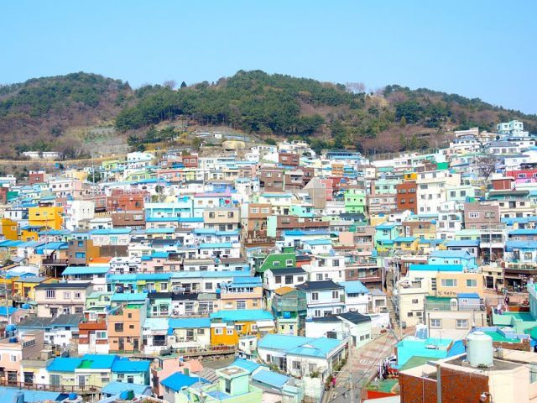

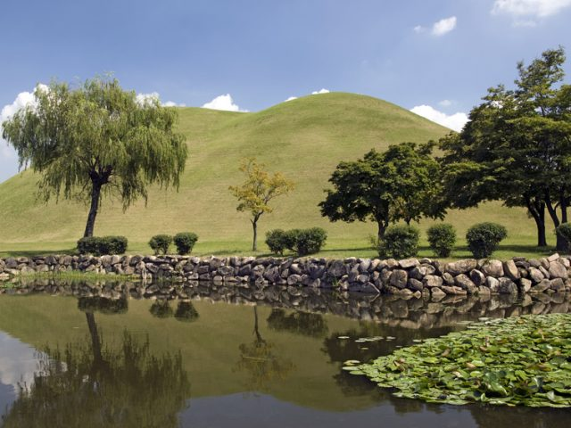

**Jour 10 : GYEONGJU / HAEINSA (155 km / env. 2h10) / ANDONG**

|  |
| --- |
| Petit-déjeuner à l’hôtel. |
| Vous vous dirigerez vers **Gyeongju,** une ville riche en histoire et en sites culturels. |
| Votre première étape sera **le temple Bulguksa**, l’un des trésors nationaux de Corée du Sud et un site du patrimoine mondial de l’UNESCO. Explorez les magnifiques bâtiments du temple, admirez les statues bouddhistes et découvrez l’architecture traditionnelle. Imprégnez-vous de l’atmosphère spirituelle et sereine de cet endroit sacré. |
| Ensuite, vous visiterez **la grotte Seokguram**, située à proximité du temple Bulguksa. Cette grotte abrite une impressionnante statue de Bouddha en pierre, considérée comme l’une des réalisations les plus remarquables de l’art bouddhiste en Corée. Admirez la beauté et la finesse de cette sculpture ancienne et découvrez son importance culturelle et religieuse. |
| Après les visites à Gyeongju, vous prendrez la route vers **Andong**, une ville réputée pour son patrimoine culturel. |
| Déjeuner dans un restaurant local. |
| Ensuite, vous visiterez **le temple de Haeinsa**, un autre joyau culturel de la Corée du Sud. Explorez les magnifiques bâtiments du temple, découvrez les trésors bouddhistes qui y sont conservés et imprégnez-vous de l’atmosphère spirituelle qui règne en ces lieux. |
| Après la visite du temple, vous vous rendrez au **village de Hahoe**, un village traditionnel bien préservé inscrit sur la liste du patrimoine mondial de l’UNESCO. Promenez-vous dans les ruelles pittoresques, admirez les maisons traditionnelles et découvrez le mode de vie ancien des habitants. Vous visiterez également le musée des masques, où vous en apprendrez davantage sur l’importance des masques dans la culture coréenne. |
| Dîner dans un restaurant local. |
| Nuit à l’hôtel. |

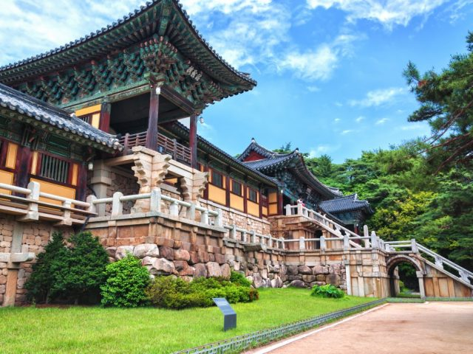

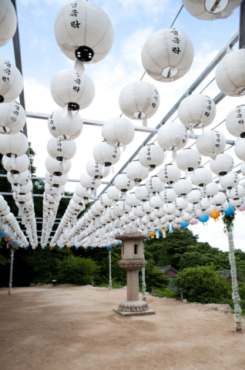

**Jour 11 : ANDONG / SEOUL (250 km / env. 3h10)**

|  |
| --- |
| Petit-déjeuner à l’hôtel. |
| Après le petit-déjeuner, vous continuerez votre exploration de Gyeongju avec des visites culturelles enrichissantes. |
| Votre première étape sera le **Dosan Seowon**, un pavillon et un institut d’études confucéennes qui reflètent l’importance de la philosophie confucéenne dans la société coréenne. Imprégnez-vous de l’atmosphère paisible de cet endroit historique et découvrez l’influence de la pensée confucéenne sur la culture coréenne. |
| Ensuite, vous visiterez le **Jebiwon**, une académie traditionnelle où les étudiants suivaient des cours et poursuivaient leurs études. Explorez les bâtiments traditionnels et découvrez l’environnement d’apprentissage dans lequel les érudits coréens ont étudié pendant des siècles. |
| Déjeuner dans un restaurant local. |
| Ensuite, vous partirez pour le **temple de Buseoksa**, situé dans un cadre naturel magnifique. Admirez l’architecture traditionnelle du temple, explorez les bâtiments sacrés et profitez de l’atmosphère spirituelle qui règne en ces lieux. |
| En fin d’après-midi, vous reprendrez la route vers Séoul. |
| À votre arrivée à Séoul, vous vous installerez à votre hébergement pour vous enregistrer et vous reposer. |
| Dîner dans un restaurant local. |
| Nuit à l’hôtel. |

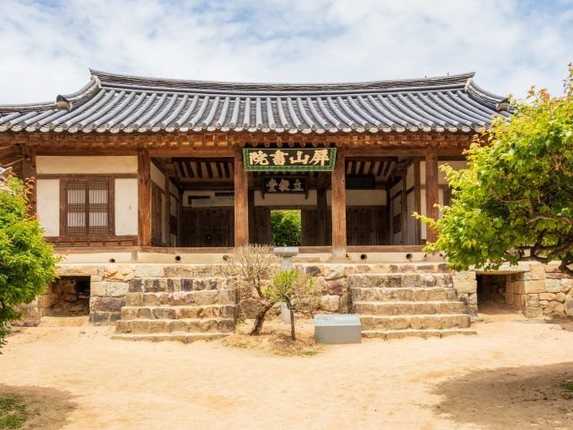

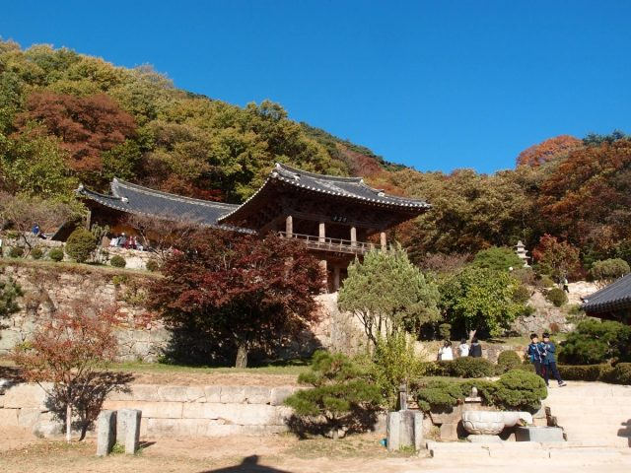

**Jour 12 : SEOUL (60 km / env. 1h)**  **PARIS**

|  |
| --- |
| Petit-déjeuner à l’hôtel. |
| Pour votre dernière journée à Séoul, vous aurez l’occasion de découvrir le quartier animé de **Myeongdong**, réputé pour ses boutiques, ses centres commerciaux et sa vie nocturne. |
| Vous commencerez la journée par une visite du quartier Myeongdong, où vous pourrez profiter d’un temps libre pour faire du shopping, explorer les boutiques de cosmétiques, déguster des spécialités culinaires de rue ou simplement vous imprégner de l’ambiance animée de ce quartier populaire. |
| Déjeuner dans un restaurant local. |
| Profitez de l’après-midi pour explorer les quartiers environnants, notamment les quartiers **d’Insadong et Ikseondong.** Ces quartiers regorgent de salons de thé pittoresques et de petites boutiques proposant des produits artisanaux. C’est l’endroit idéal pour acheter de la céramique traditionnelle ou des souvenirs uniques. |
| Ensuite, vous serez transféré à l’aéroport pour votre départ. Votre guide francophone sera à vos côtés pour vous aider avec les formalités de départ et s’assurer que vous embarquez en toute tranquillité. |
| Dîner libre. |
| Envol à destination de Paris CDG. |
| Toutes prestations à bord. |
| Nuit à bord. |
|  |

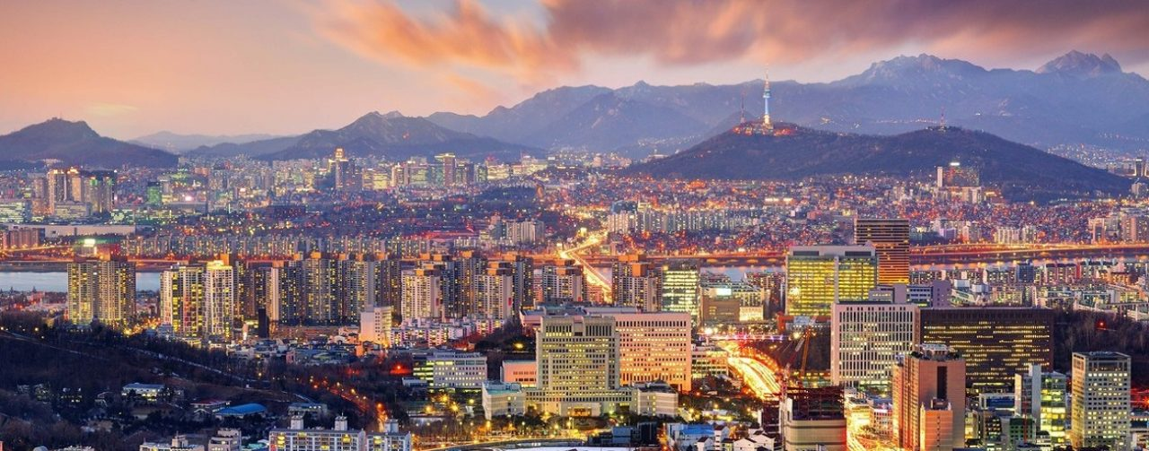

**Jour 13 : PARIS**

|  |
| --- |
| **Arrivée à Paris CDG.** |
| **Fin de nos services** |
|  |